**Passo a Passo – Planilha de controle – “Celulares e usuários – TI”**

**1º passo: Localizar o número do chip que o novo usuário irá utilizar**

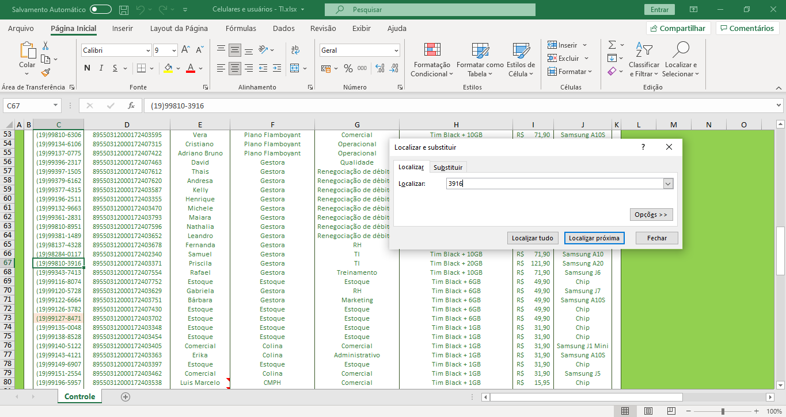

**2º passo: Inserir os dados do novo usuário que irá utilizar**

Romaneio: Já está preenchido e não deve ser alterado.

Responsável: Nome ou Estoque (chips que estão no estoque do TI)

Empresa: CMPH, Colina, Plano Flamboyant, Memorial Garden, Gestora (Staffs – Financeiro, Renegociação de débitos, Qualidade, RH, Marketing e TI) ou Estoque (chips que estão no estoque do TI)

Departamento: Administrativo, Assuntos Corporativos, Comercial, Diretoria, Estoque (chips que estão no estoque do TI), Financeiro, Jurídico, Marketing, Operacional, Qualidade, Renegociação de débitos, RH, TI e Treinamento.

Plano: Já está preenchido e não deve ser alterado, no caso de novos chips para o Memorial Garden há necessidade de inserção de informações.

Valor Plano: Já está preenchido e não deve ser alterado, no caso de novos chips para o Memorial Garden há necessidade de inserção de informações.

Aparelho: Sempre deve ser atualizado de acordo com o celular que o usuário irá utilizar.



**3º passo: Inserir os dados de celulares em estoque do TI**

Linha: Manter conteúdo vazio

Romaneio: Manter conteúdo vazio

Responsável: Estoque

Empresa: Estoque

Departamento: Estoque

Plano: Manter o conteúdo vazio

Valor Plano: Manter o conteúdo vazio

Aparelho: Inserir o modelo (seguir o mesmo padrão já digitado “Samsung A10S” para facilitar filtragem)



**Observações**

- Chip de 50Gb é utilizado pelo Daniel, gerente de assuntos corporativos (aprovado pela diretoria)

- Chip de 50Gb é utilizado no modem 4G que fica com o CMPH/Colina

- Chips de 20Gb são utilizados para diretoria e supervisora de TI

- Chips de 10Gb são utilizados para supervisores e gerentes

- Chips de 6Gb são utilizados para o operacional que não fica restrito as unidades ou que sejam analistas

- Chips de 1Gb são utilizados para PABX e usuários que ficam restritos as unidades